Индивидуальный проект, этап 4

НКАбд-01-23

Улитина Мария Максимовна

Содержание

Список иллюстраций

Список таблиц

# 1 Цель работы

Использование nikto

# 2 Задание

Использовать nikto

# 3 Выполнение лабораторной работы

Pfgecrftv (рис. 1).

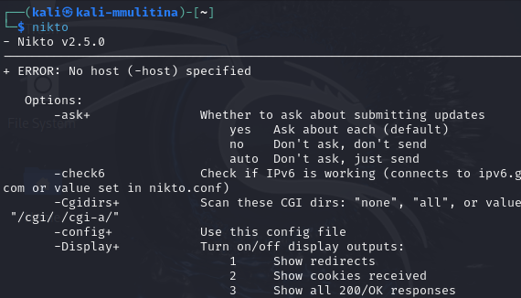

Рис. 1: nikto

# 4 Выводы

В процессе выполнения лабораторной работы применила nikto.

# Список литературы

1. Индивидуальный проект, этап 4, ТУИС РУДН.